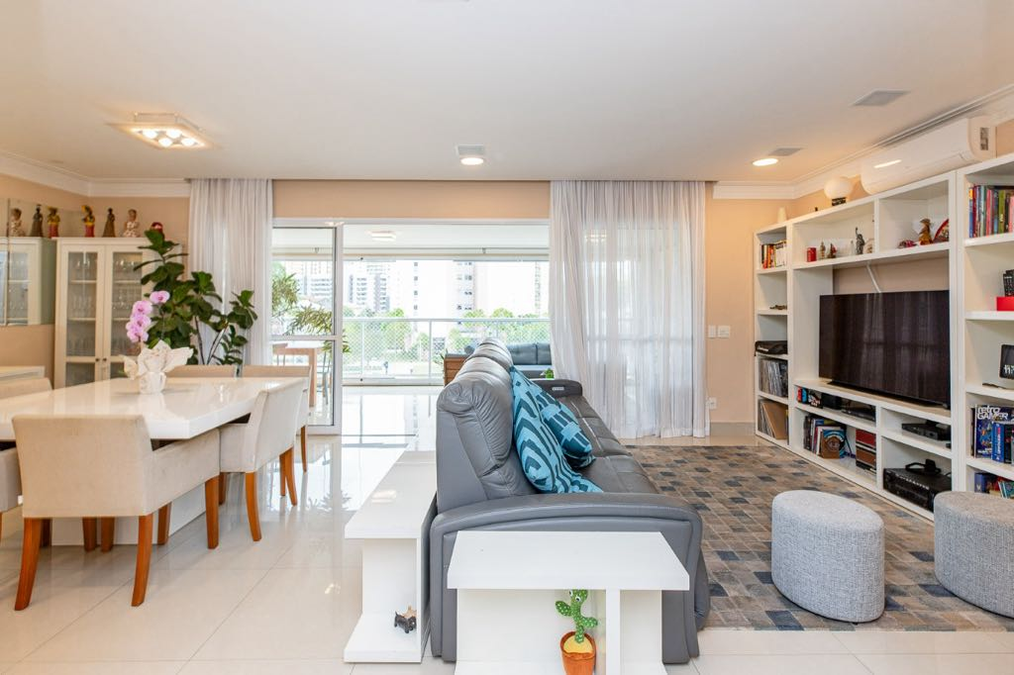

<https://www.usenonstop.com/imoveis/vivianekim/KZ1HI>

Condomínio The Parker!!!

Apartamento para venda com 4 quartos, 171m²

Condomínio Clube na Aclimação.

Rua Almeida Torres, 119 apto 21C

VALOR VENDA:R$2.390.000,00

Condomínio: R$1.616,00

IPTU: R$ 1245/mês

3 vagas de garagem

Depósito

📍171 m2 útil

🏠 4 dormitórios

🛌 2 suítes

🚿 5 banheiros

📺 Sala de TV

❄️ Ar condicionado

🌿 Varanda

🗄️ Despensa

🚽 Lavabo

🧺 Lavanderia

🚗 3 vagas

🏊 Piscina

🐾 Aceita Pets

🍖 Churrasqueira

Texto sugestão:

Apresentamos um amplo apartamento de 171m² localizado no 2º andar do Condomínio Edifício The Parker, construído em 2014. O imóvel possui quatro quartos, sendo duas suítes, cinco banheiros e três vagas de garagem e depósito. Entre as características do apartamento estão água quente, aquecimento central, ar condicionado central, área de serviço, banheiro de serviço, churrasqueira, closet, dependência de funcionário, depósito, despensa, hall privativo, espaço gourmet, home theater, infraestrutura para ar-condicionado, interfone, janelas do tipo teto-chão, lavabo, piso de madeira, sacada e o imóvel é completamente mobiliado.

O condomínio oferece uma infraestrutura completa, incluindo academia, espaço gourmet, cinema, brinquedoteca, piscinas (adulto, infantil e aquecida), quadra poliesportiva, playground, sala de jogos, salão de festas, sauna úmida, além de churrasqueira e espaços pet-friendly. A segurança é garantida 24 horas, com portaria, vagas de visitante e estacionamento 24h. O condomínio também conta com elevadores de serviço e social, vestiário, e zelador.

Este apartamento é ideal para quem busca um imóvel espaçoso e moderno, com infraestrutura completa e em excelente localização.

Link nonStop: <https://www.usenonstop.com/imoveis/vivianekim/KZ1HI>

Link foto sem marca d’água :

<https://drive.google.com/drive/folders/19MiXgz4UNAaSSxFyQGfiNllgJEPXQvpf?usp=sharing>

Para fotos sem marca d'água:

👉 Clicar em "Mídias imóvel" dentro da 📦 caixa azul de "Informações de Parceria"

Para compartilhar com seus clientes:

👉 Clicar em "Enviar ao cliente" dentro da 📦 caixa azul de "Informações de Parceria"

Agendar visitas com:

Viviane Kim

📱(11) 9-7541-8030

Paula Conde De Mattos

📱(11) 9-9909-1228

Para todos meus imóveis veja:

<https://theremaxcollectionimobi.com.br/>